HOVORME O JEDLE
ZŠ Pavla Križku Kremnica
16.10.2013
2.denná téma: Sleduj informácie na obale potravín


Priebeh aktivít:
Žiaci sa dennej téme venovali v praktických činnostiach.
- Aktivita: Na základe vypracovaného pracovného postupu a prezentácie k téme sledovali informácie o potravinách na obaloch rôznych druhov potravinárskych výrobkov .Tieto výrobky si priniesli do školy. Pani učiteľka Mgr. Beňová vypracovala pracovné listy a realizovala so žiakmi 7.,8. A 9. ročníka aktivity na hodine chémie. Žiaci vyhľadávali informácie na internete a mali k dispozícií aj prezentáciu, ktorú vytvorila pani učiteľka.
- Aktivita: Pani Učiteľa Dobiasová vypracovala pracovný list s názvom Hráme sa na Výskumný ústav potravinársky na základe ktorého žiaci skúmali zoženie potravín a vyvodili závery.
Hodnotenie: Žiakom sa aktivity veľmi páčili najmä pre ich význam pre bežný život .Pani učiteľky boli milo prekvapené, že žiaci majú dobrý prehľad o tejto téme a vedeli o rôznych zložkách potravín pred začatím aktivít.

Pracovné listy , podporné materiály, fotodokumentácia.

Pracovný list
Informácie na obale potravín
Éčka

Úloha: Z obalu na potravine zisti, aké prísady (éčka) potravina obsahuje.

Pomôcky: Obľúbená potravina, zoznam prísad do potravín, stupnica škodlivosti potravinových prísad.

Postup: Z obalu na potravine zisti a zapíš údaje: názov, výrobca (dovozca), množstvo a jej zloženie.
Podľa zoznamu prísad zisti názvy zapísaných éčiek a ich skóre škodlivosti. Farebne vyznač
nebezpečné éčka (skóre 5 a viac).

Pozorovanie: Názov potraviny ................................................................................................................
Výrobca (dovozca) potraviny ...........................................................................................
Množstvo .........................................................................................................................
Zloženie ............................................................................................................................
...........................................................................................................................
...........................................................................................................................
Éčka – názov – skóre škodlivosti ......................................................................................
......................................................................................
......................................................................................
......................................................................................
......................................................................................

Záver: ......................................................................................................................................................
.....................................................................................................................................................
Príloha 1
Rozdelenie prísad

Éčka – prísady do potravín sú látky, ktoré slúžia k zlepšeniu vlastností potravín.
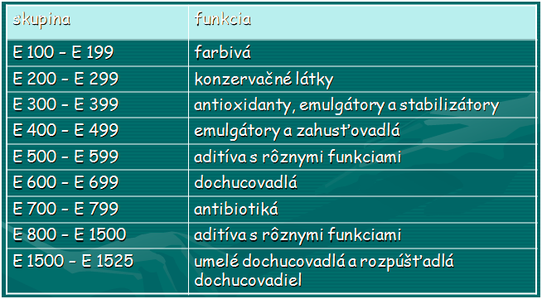
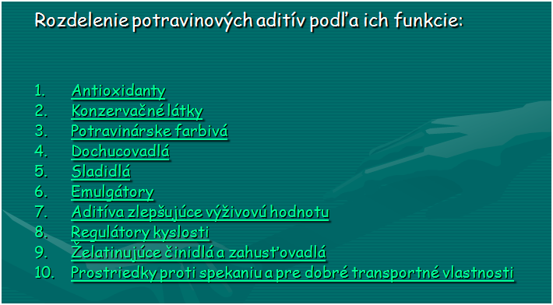

Príloha 2

Stupnica škodlivosti potravinových prísad
 | 0 | Přírodní látka, získaná přírodní cestou
 | 1 | Látka vyskytujúca sa v prírode, získaná synteticky
 | 2 | Syntetická prísada, bez známych vedľajších účinkov
 | 3 | Prísada nevhodná pro deti, alergikov, osoby citlivé na chémiu v potrave, ...
 | 4 | Prísada, ktorá je v podozrivá ako príčina alergií, hyperaktivity, stresu ...
 | 5 | Prísada, ktorá pravdepodobne zpôsobuje alergie, hyperaktivitu, stres, ...
 | 6 | Prísada, ktorá má pravdepodobne karcinogénne účinky
 | 7 | Látka ohrozujúca zdravie

Pracovný list
Minerálna voda

Úloha: Zistiť obsah iónov v minerálnej vode a ich význam

Pomôcky: Minerálna voda, tabuľka iónov.

Postup: Z etikety na minerálnej vode zisti a zapíš údaje: názov, výrobca, objem a jej zloženie. Zapíš
aké katióny a anióny voda obsahuje. Pomocou tabuľky pomenuj jednotlivé ióny a zisti ich
význam pre ľudský organizmus.

Pozorovanie: Názov minerálky ................................................................................................................
Výrobca minerálky ............................................................................................................
Objem minerálky .............................................................................................................
Zloženie ............................................................................................................................
Katióny .............................................................................................................................
............................................................................................................................
............................................................................................................................
............................................................................................................................
............................................................................................................................
Anióny .............................................................................................................................
.................... .......................................................................................................
............................................................................................................................

Záver: ......................................................................................................................................................
Sleduj informácie na obale potravín – pracovný list
Hráme sa na Výskumný ústav potravinársky
Vo dvojici preskúmajte obal danej potraviny a zapíšte zistené údaje. Na základe získaných informácií interpretujte, či obal danej potraviny spĺňa povinnosť uvádzať príslušné informácie a či spotrebiteľ nájde všetky potrebné údaje.
Sú informácie čitateľné? _____________________________________________________
Sú informácie v slovenskom jazyku? ____________________________________________
Názov výrobku: _____________________________________________________________
Výrobca / dovozca: __________________________________________________________
Krajina pôvodu: _____________________________________________________________
Množstvo výrobku: __________________________________________________________
Dátum spotreby / minimálnej trvanlivosti: ________________________________________
(príp. uvedený dátum výroby, balenia...)
Spôsob skladovania: __________________________________________________________
Spôsob použitia: _____________________________________________________________
Zloženie výrobku: ____________________________________________________________
(vrátane prídavných látok – tzv. éčok)
Nutričná hodnota: ____________________________________________________________
(energetická hodnota, obsah živín, vitamínov a minerálnych látok)
Odporúčaná denná dávka – ODD: ________________________________________________
Upozornenie pre alergikov: _____________________________________________________
Obsah sušiny: ________________________________________________________________
Značky / symboly: _____________________________________________________
(značka kvality, „eko“, „bio“, symbol – dia, light, obrázkový symbol pre alergikov...)
Geneticky modifikovaná potravina – GMO: _________________________________________
ZÁVER: Výrobok spĺňa / nespĺňa kritériá na označovanie a uvádzanie údajov na obaloch potravín.
Mená posudzovateľov: _____________________________________________________________
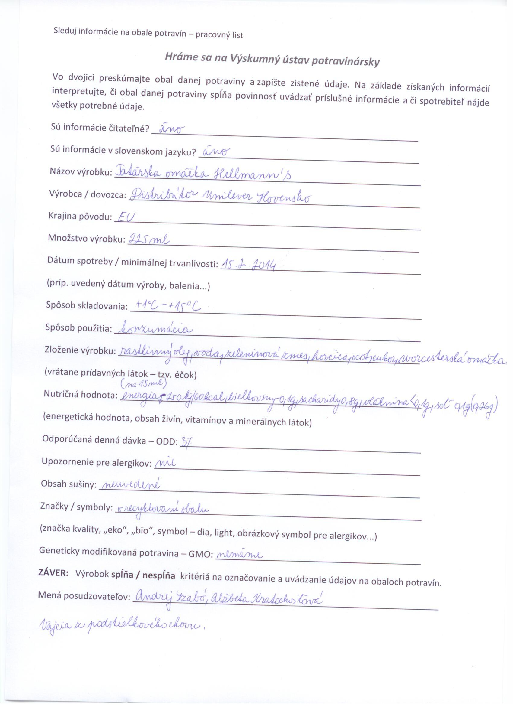
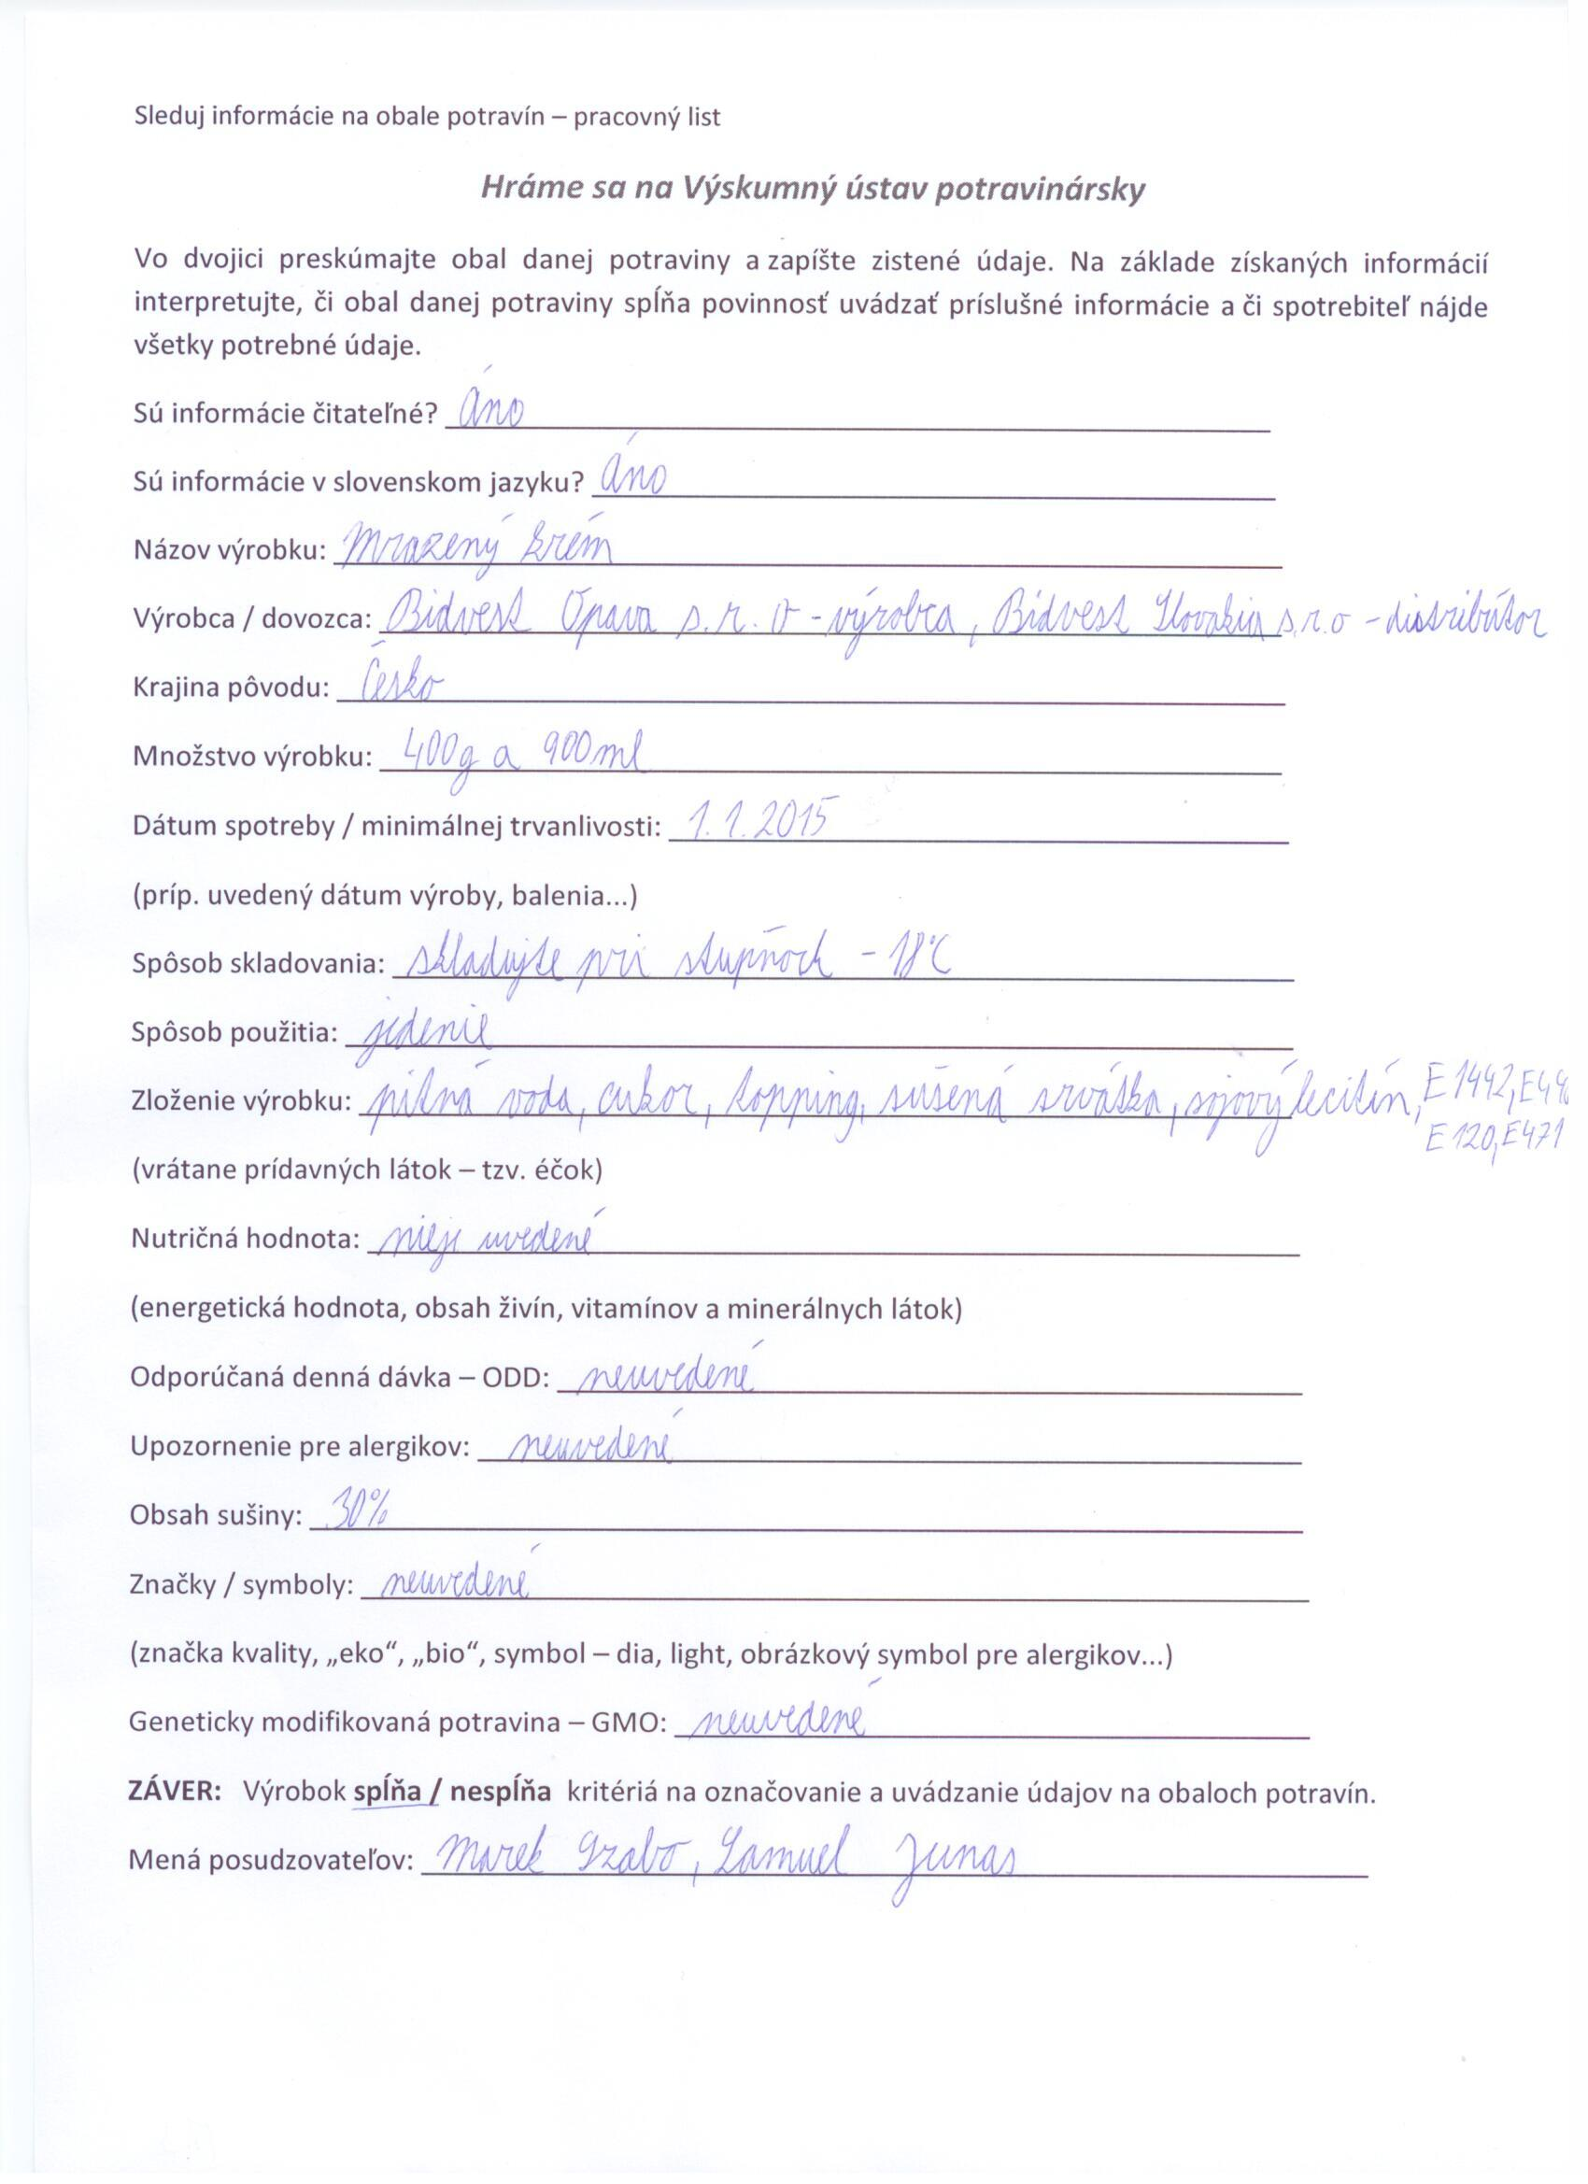
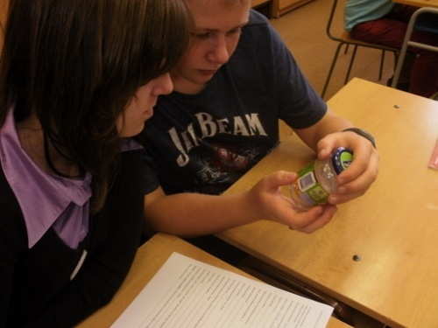
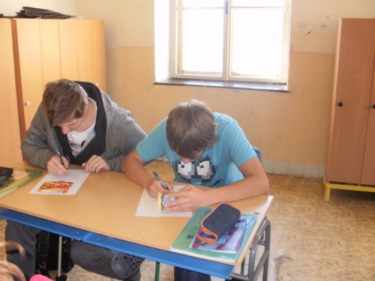

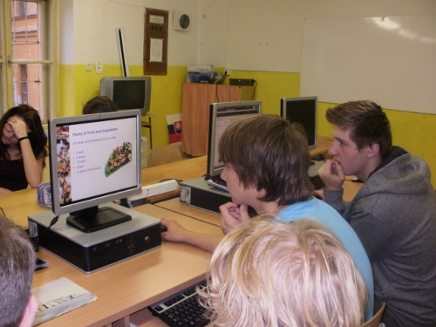

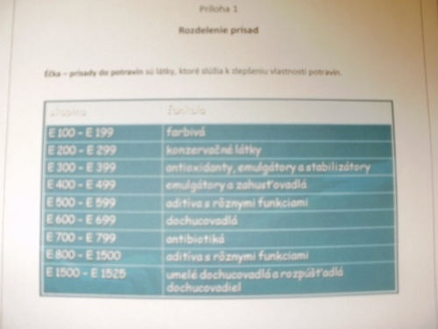

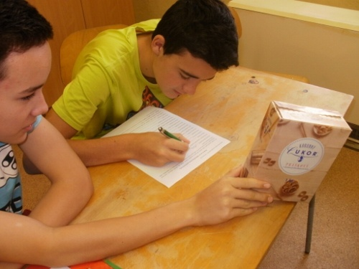

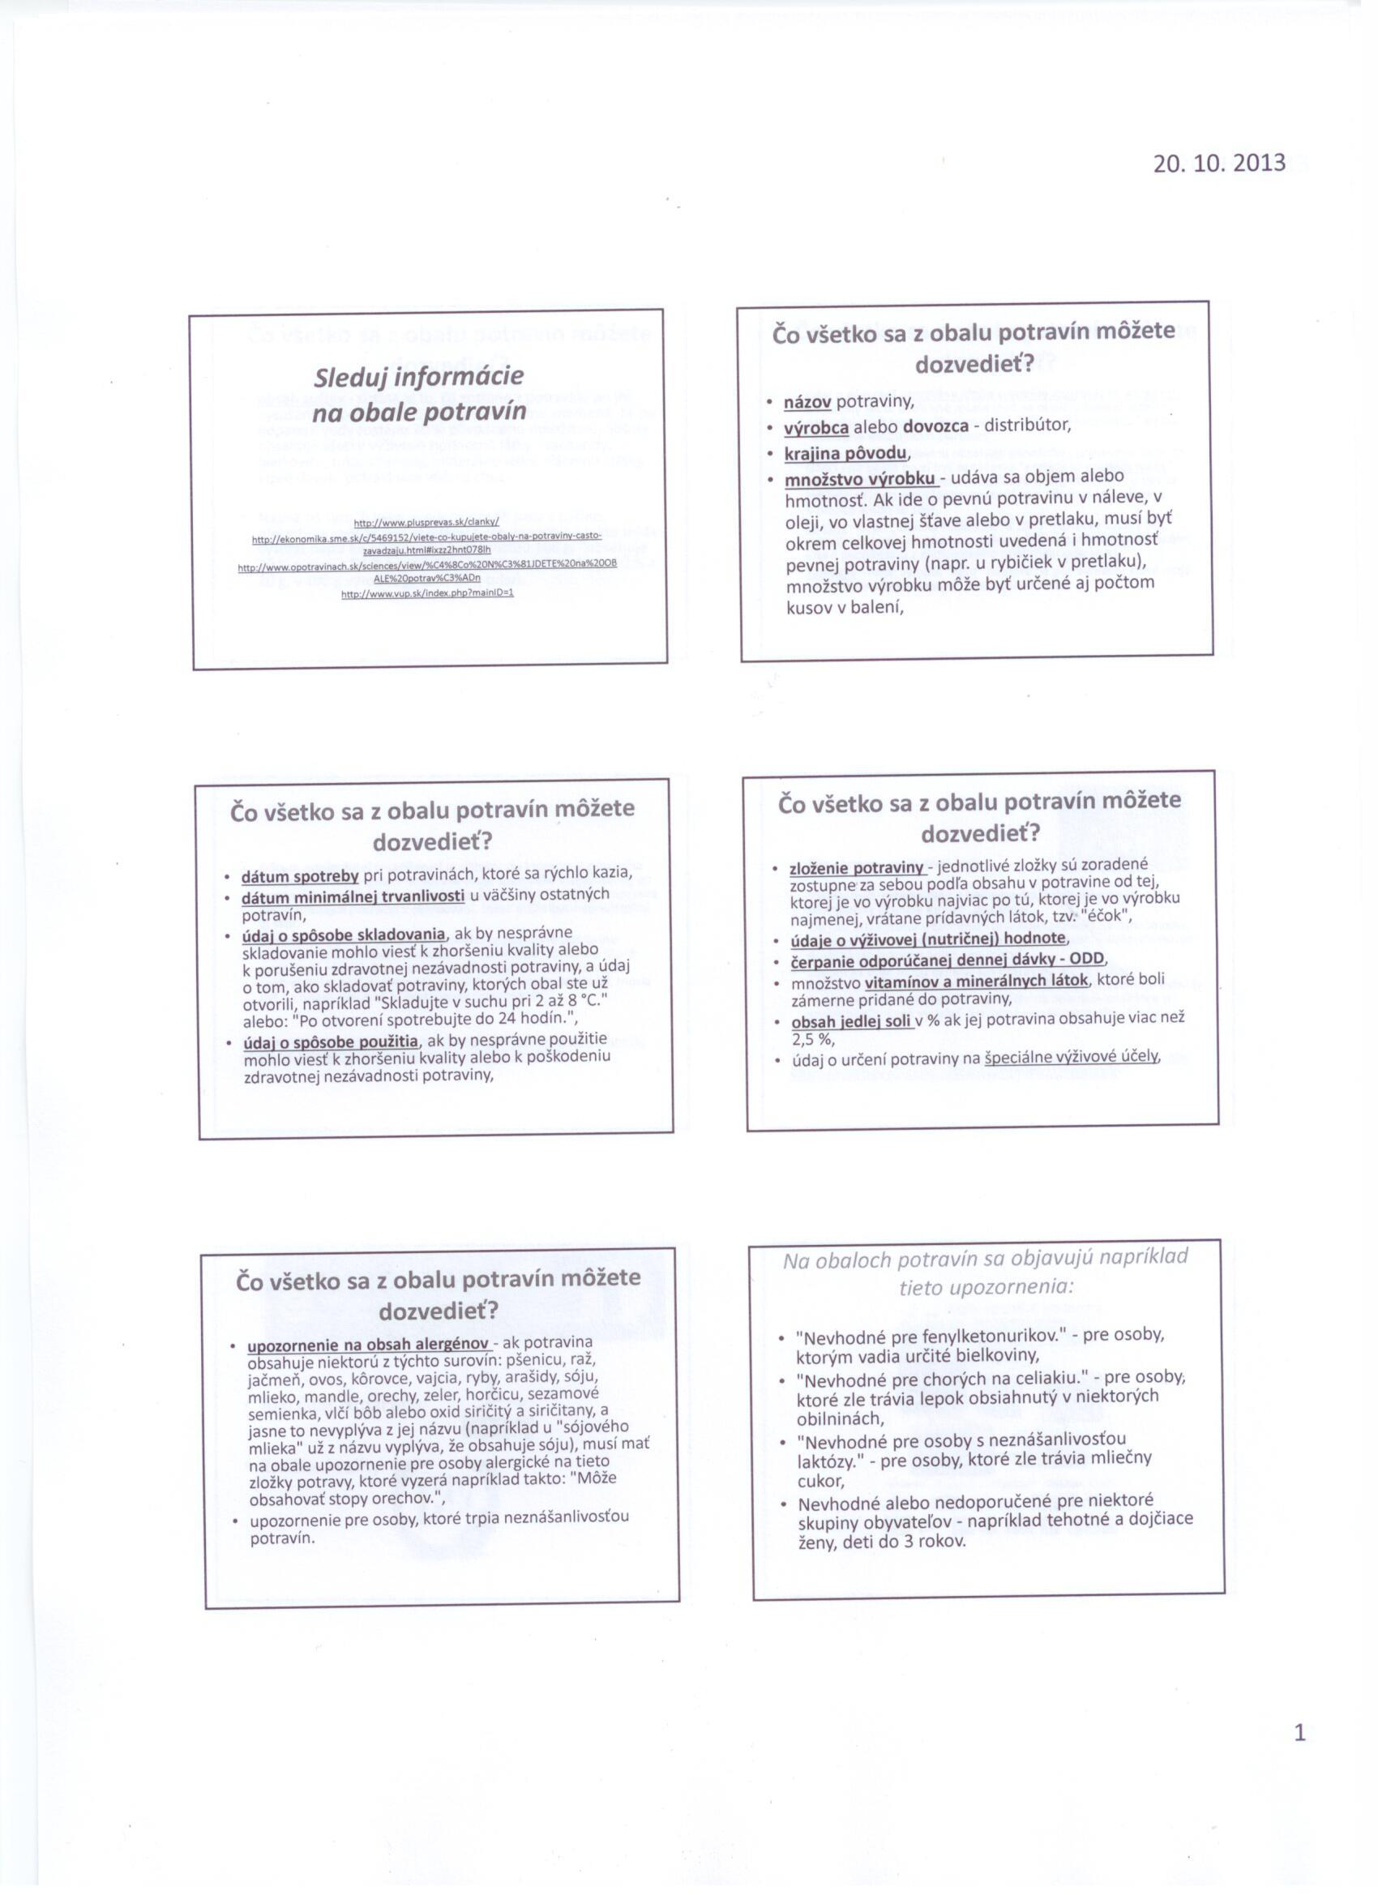
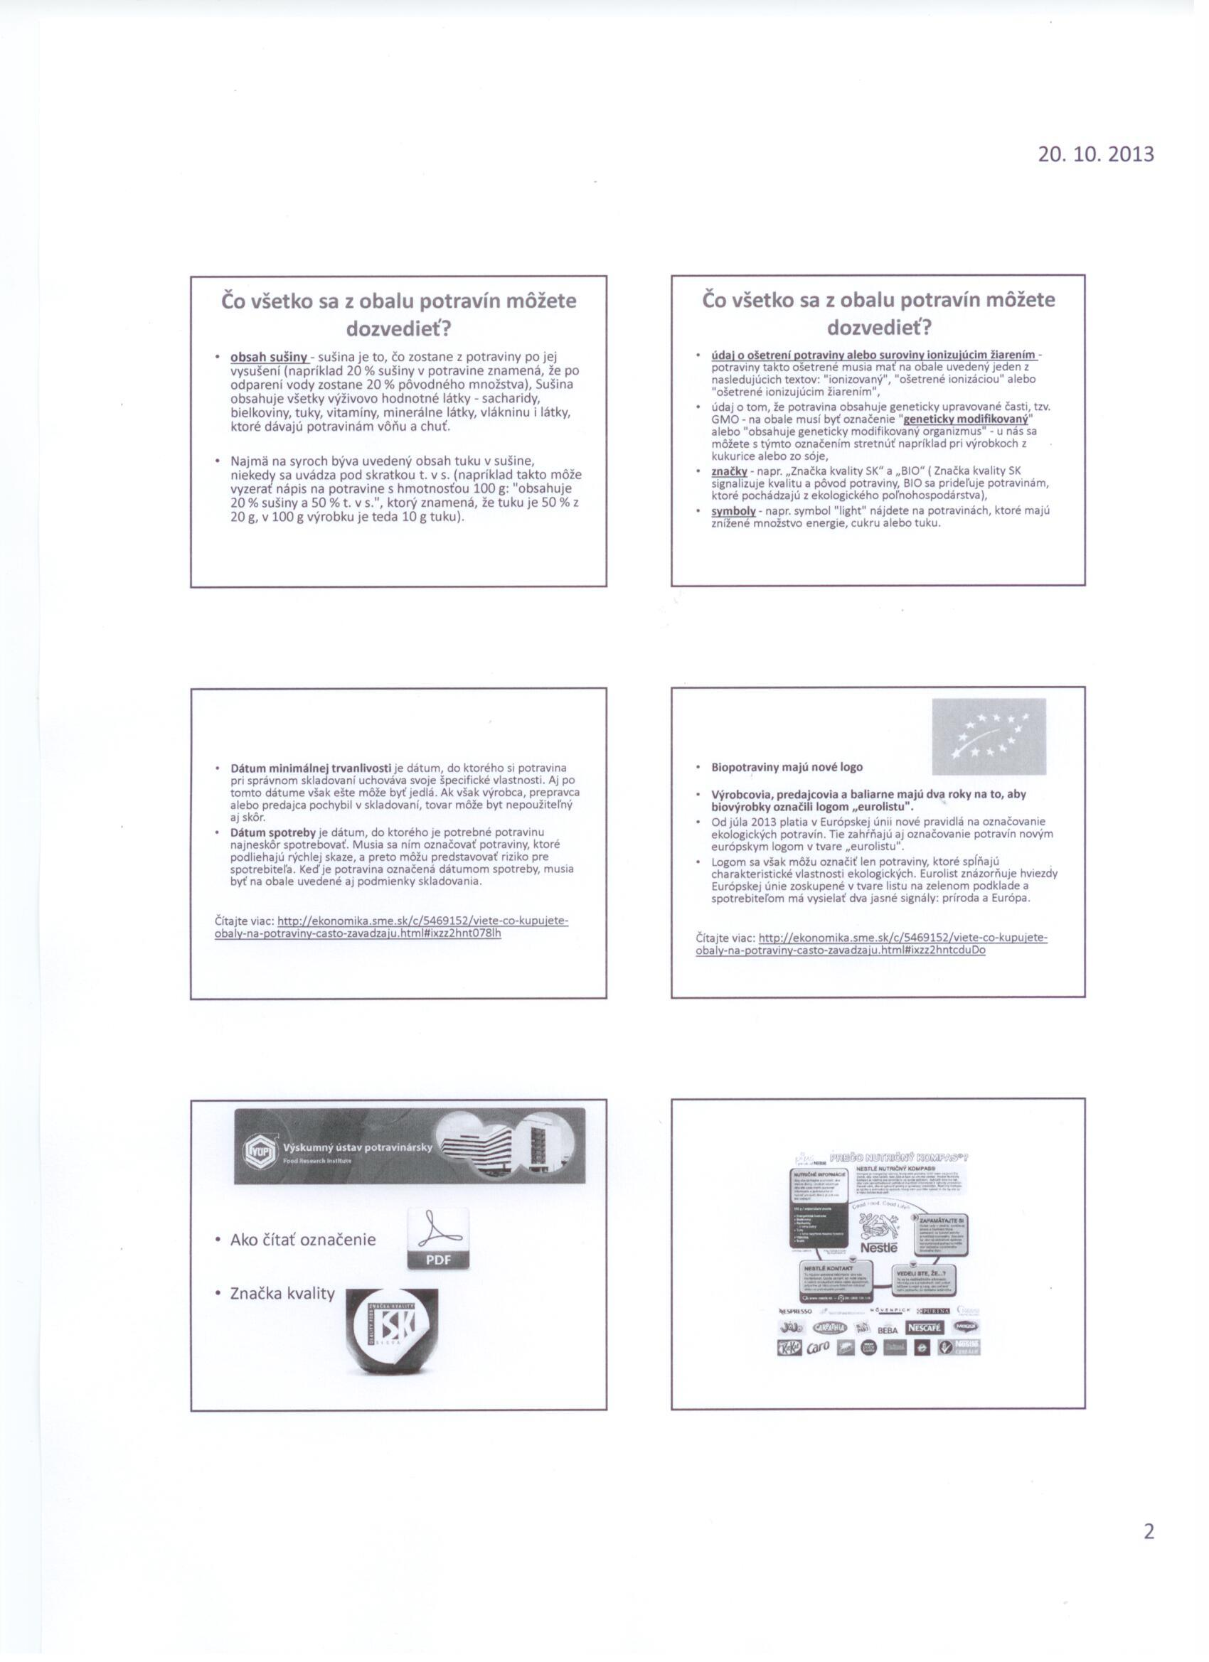
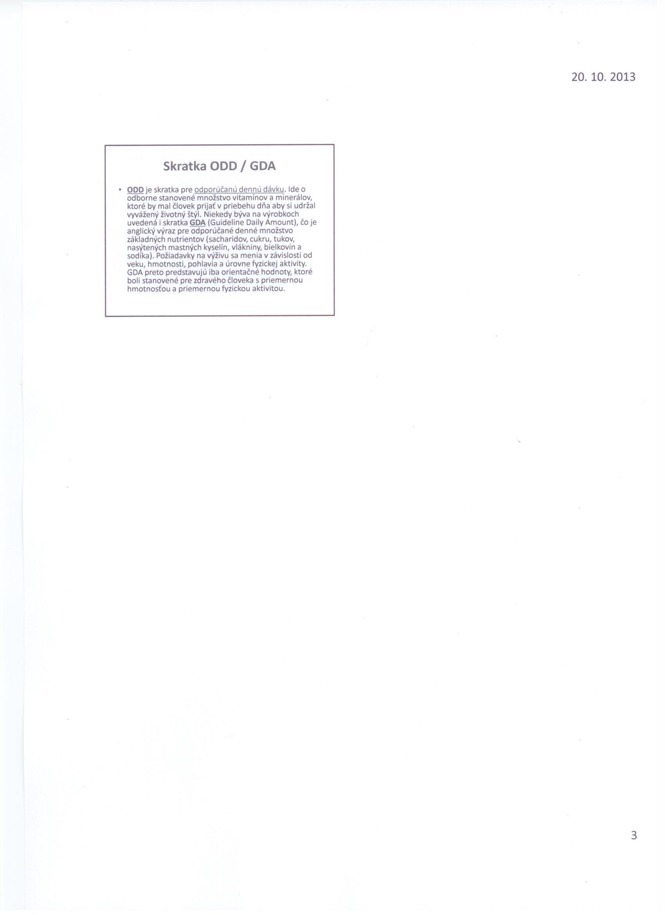

Denná téma : 16.10.2013 - Sleduj informácie na obale potravín
ZŠ Pavla Križku ,Ul.P.Križku 392/8 967 01 Kremnica
Ing. Mgr. Mária Slašťanová, 0915352860 sekretariat@2zskremnica.edu.sk
Celkový počet žiakov školy: 62 z 245 žiakov školy
Zoznam žiakova pedagógov , ktorý sa aktivity zúčastnili :
Žiaci 7. ročníka : 19
Učitelia: Mgr. Jana Beňová-chémia, PaedDr. Zuzana Dobiasová- občianska výchova
Beníček | Alex
Ertlová | Monika
Golhová | Sára
Heuger | Martin
Heuger | Jakub
Kapusta | Matej
Kollár | Adrián
Kríž | Adrián
Krýzlová | Valentína - Júlia
Kubovská | Lucia
Lietavová | Viktória
Luptáková | Sára
Mazúrová | Kristína
Oswaldová | Žofia
Pavlovič | Vladimír
Podmanický | Jozef
Štefan | Pavol
Urgela | Andrej
Valentová | Sandra

Žiaci 8. ročníka:18
Baláž | Pavol
Duranzia | Matúš
Durbáková | Alica
Gretschová | Timea
Hric | Matúš
Hricová | Alexandra
Husárová | Natália
Jonášová | Diana
Jošková | Erika
Junas | Samuel
Kratochvíľová | Alžbeta
Mrška | Dalibor
Strohnerová | Adriána
Szabo | Marek
Szabó | Andrej
Uhlárová | Karolína
Vajo | Maroš
Vojtko | Marek
Vrška | Michal
Weissová | Andrea

Žiaci 9. ročníka:25
Baláž | Marián
Berčík | Pavel
Brhlíková | Karin
Čierna | Lucia
Gáfriková | Bianka
Golhová | Lea
Hric | Michal
Joška | Stanistlav
Kapustová | Monika
Kollár | Branislav
Krnáčová | Viktória Anna
Krýzl | František
Kučera | Adrián
Kyselicová | Terézia
Makovníková | Zuzana
Mäsiarová | Veronika
Novodomec | Tomáš
Přibyl | León
Sekajová | Barbora
Slaninová | Bianka
Szabóová | Simona
Širáň | Peter
Štroffeková | Irena Veronika
Trokšiarová | Dominika
Žabková | Andrea

